**臺北榮總新竹分院反詐騙宣導**

**虛擬遊戲詐騙手法大公開**

Q .歹徒怎麼騙?

1、歹徒於社群平臺張貼販售遊戲虛寶或熱門遊戲帳號貼文吸引民眾洽詢。

2、民眾接洽確認購買後，歹徒會要求轉帳匯款 或 要求購買遊戲點數，也有引導民眾到假冒遊戲交易平臺，假客服再稱操作錯誤，致帳號遭凍結需支付保證金。

3、民眾若是匯款或購買遊戲點數的，對方就人間蒸發失去聯繫；被引導至假遊戲交易平臺的會連續被要求支付保證金，此時民眾才驚覺遇到詐騙了!

Q.如何防制?

建議您，不要買、賣遊戲帳號及任何虛寶。如看到低價兜售虛擬寶物、遊戲幣、帳號等，務必提高警覺，若對方引導您至遊戲平臺進行交易(不論是販售或收購)，請多方查詢該平臺真偽，可在搜尋器輸入網址，若只顯示零星結果，就有能是假網站，切勿與之交易。

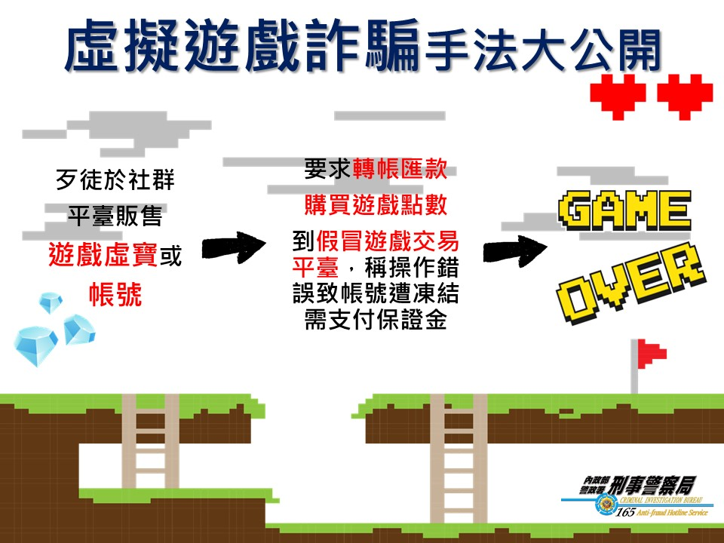

資料來源：衛福部網站

***臺北榮總新竹分院政風室提醒您!!***